+外码的定义？

笛卡尔积的结果？

选择 投影 连接 GROUP BY的SQL语句

嵌套查询

以下的题型

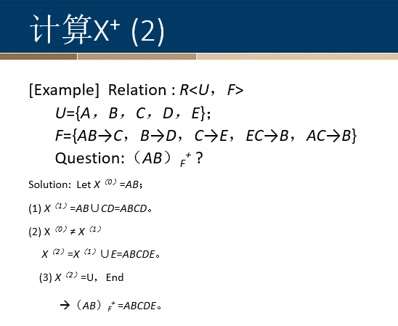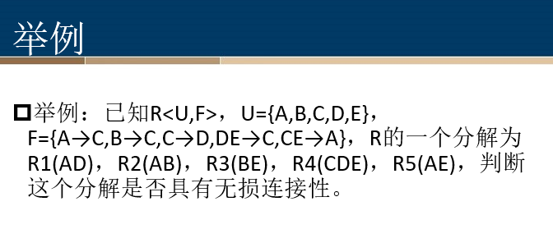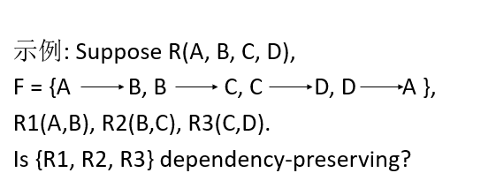

怎么画ER图

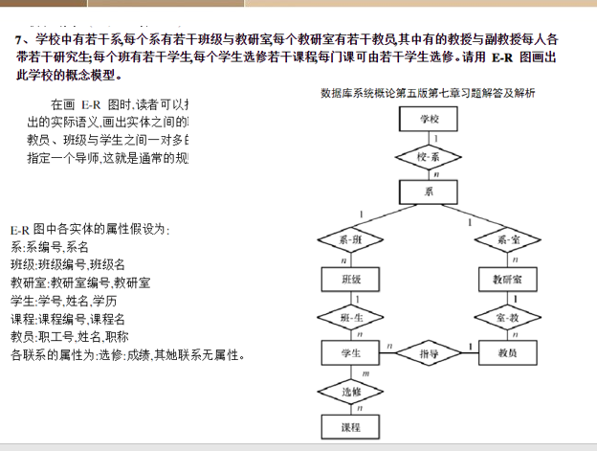

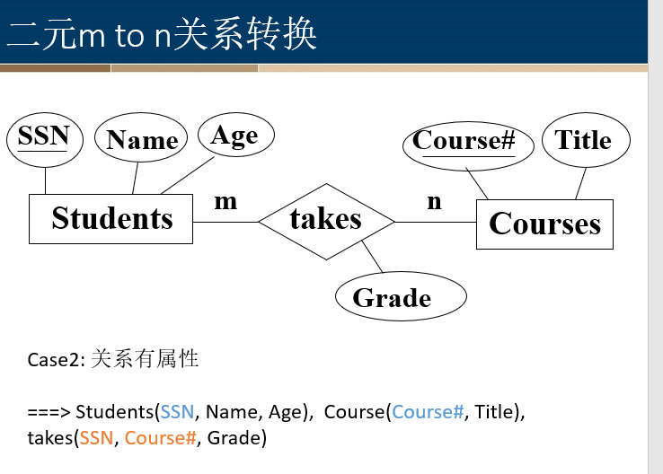

考这种怎么由图写关系

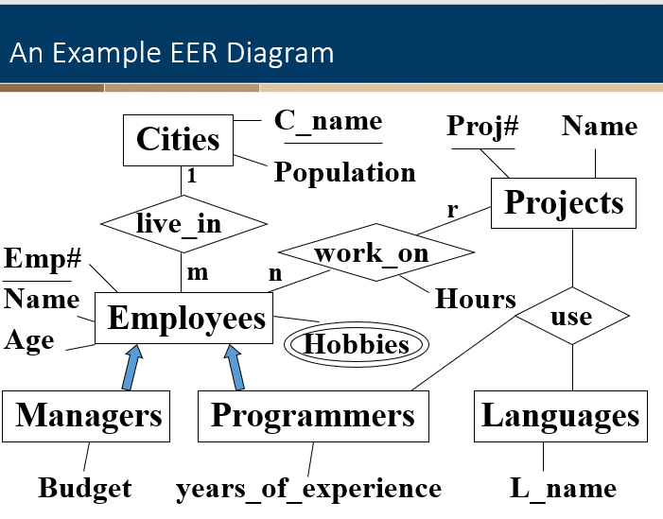

原题直接考到了上面这图 考这些题的相关概念 关系怎么转化成文字

如何使用等待图法解决死锁？

